Алгоритмическая структура «цикл»

- Цикл со счетчиком
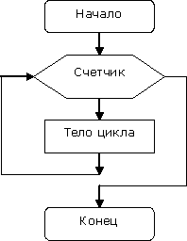
For Счетчик=НачЗнач To КонЗнач [Step шаг]
Тело цикла
Next [Счетчик]

Например, на уроке физкультуры вы получили задание пробежать 5 кругов вокруг стадиона.
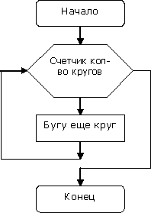
I = 1 to 5
Бегу еще круг
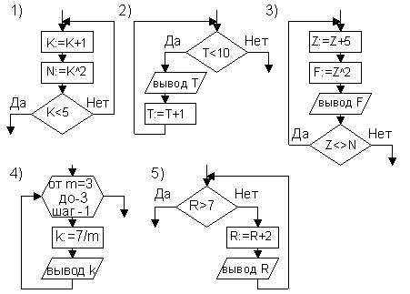
Определите значение переменной k после выполнения фрагмента алгоритма, записанного в виде блок-схемы:

Укажите значение и количество шагов.
Ответ
- Цикл с условием

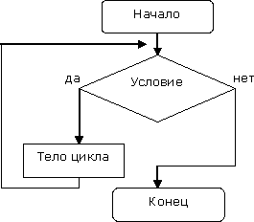

Do While условие
Тело цикла
Loop

Пример. В субботу вечером вы смотрите телевизор. Время от времени поглядываете на часы и если время меньше полуночи, то продолжаете смотреть телевизор, если это не так, то вы прекращаете просмотр телепередач.
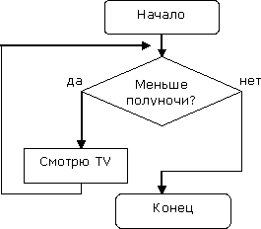

Решение задач
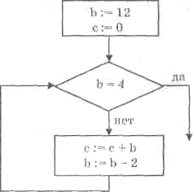
1. Определите значение переменной с после выполнения фрагмента алгоритма, записанного в виде блок-схемы:

В ответе укажите одно число — значение переменной с.

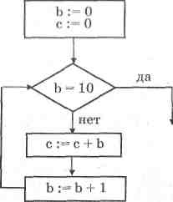
2. Определите значение переменной с после выполнения фрагмента алгоритма, записанного в виде блок-схемы:

В ответе укажите одно число — значение переменной с.
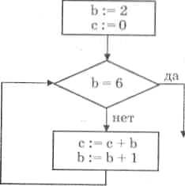
3. Определите значение переменной с после выполнения фрагмента алгоритма, записанного в виде блок-схемы:

В ответе укажите одно число — значение переменной с.

Самостоятельная работа

Вариант 1
1. Определите значение переменной b после выполнения фрагмента алгоритма, записанного в виде блок-схемы:
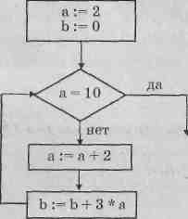

В ответе укажите одно число — значение переменной b.

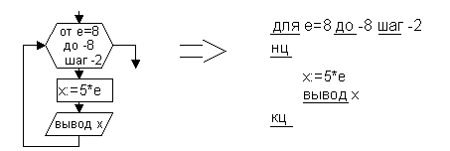
2. Определите значение переменной х после выполнения фрагмента алгоритма, записанного в виде блок-схемы:
Вариант 2
1. Определите значение переменной c после выполнения фрагмента алгоритма, записанного в виде блок-схемы:
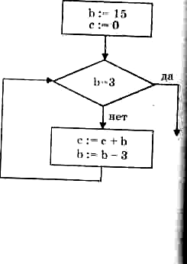

В ответе укажите одно число — значение переменной c.

2. Определите значение переменной х после выполнения фрагмента алгоритма, записанного в виде блок-схемы:
от е = 6 до – 10
шаг -2
Ответы

m=3; 2; 1; 0; -1; -2; -3
Всего 7 значений
К =-7/3

Самостоятельная работа

1 вариант

1. а=2 а=2+2=4 в=0+3*4=12
а=4 а=4+2=6 в=12+3*6=30
а=6 а=6+2=8 в=30+3*8=54
а=8 а=8+2=10 в=54+3*10=84
а=10 Ответ: в=84

2. е=8,6,4,2,0,-2,-4,-6,-8
Всего 9
Х=5*(-8)=-40
Ответ: х=-40

2 вариант

1. в=15 с=0+15=15 в=15-3=12
в=12 с=15+12=27 в=12-3=9
в=9 с=27+9=36 в=9-3=6
в=6 с=36+6=42 в=6-3=3
в=3 Ответ: с=42

2. е=6,4,2,0,-2,-4,-6,-8,-10
Всего 9
Х= 5*(-10)=-50
Ответ: х=-50

